Spelletjesideeën Koningsspelen 2020

Onderbouw
Omschrijving | Benodigdheden
Neem een muntstuk en leg dat op je voet. Wie kan er het verst of langste mee lopen? | Eén of meerdere muntstukken van 0,50 cent
Doe een luciferdoosje op je neus. Wie kan er het langst of verst mee lopen? | Eén of meerdere lucifersdoosjes
Leg een watje op het midden van de tafel. Ga tegenover elkaar zitten en blaas het watje met een rietje naar de andere kant van de tafel. Valt het watje bij je tegenstander van de tafel af? Die is dan af! | Watje en rietjes
Negen wasknijpers worden naast elkaar op pootjes gezet. Op 1,5 meter wordt een streep getrokken. Ieder kind mag met 3 knikkers proberen zoveel mogelijk wasknijpers om te laten vallen. | 3 knikkers  9 wasknijpers
Cirkels, driehoeken en vierkanten  Dit is een leuk spelletje voor jongere kinderen die de kleuren en vormen aan het leren zijn. Je tekent verschillende vormen in verschillende kleuren op de stoep. Nu is het de bedoeling dat je van de ene kant naar de andere kant gaat door bijvoorbeeld alleen op gele vormen te staan, of alleen op de cirkels. Jij bepaalt de opdracht. Springen maar! | 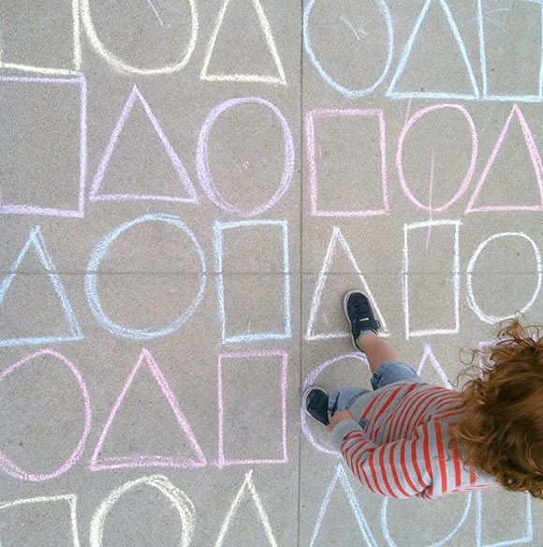  Stoepkrijt
Wie kan het langst of verst lopen met een kussen op het hoofd? | Kussen
Natuurkunst  Verzamel allerlei (natuur) vondsten in en rond de tuin, zoals steentjes, takjes, blaadjes, grassprietjes, enz. Maak hiervan je eigen tekening! | 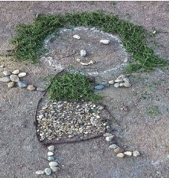
Ga op de stoep liggen (pas op dat het niet gevaarlijk is!) en laat iemand jouw omtrek natekenen of teken zelf je omtrek over op de stoep. Kleed jezelf maar aan! | 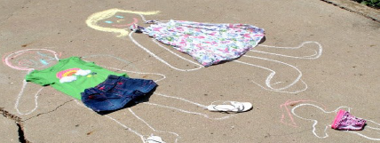  Stoepkrijt, (oude) jurk, rok, broek, schoenen, pet, enz.
Koekhappen  Hang een koord of waslijn op (horizontaal). Hang dan, aan touwtjes met verschillende lengtes, stukjes ontbijtkoek (of spekjes). Verdeel kinderen in twee teams. Het ene team krijgt een blinddoek voor en moet proberen een hap te nemen, het andere team geeft de aanwijzingen. Daarna wisselt het team, zodat iedereen aan de beurt komt. | Koord of waslijn  Touwtjes  Koek/spekjes/snoepjes  Theedoeken
Schaduwtekenen 1  Zoek een aantal figuurtjes op die je heel graag zou willen tekenen, maar die je eigenlijk veel te moeilijk vindt. Neem ze mee naar buiten en zoek een goed plekje in de zon. Zet je figuurtjes voor je tekenpapier zodat je de schaduw ervan op je papier ziet. Je hoeft nu alleen nog maar de schaduwlijn na te teken… | 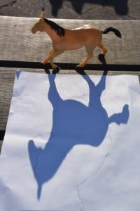  Dieren  Tekenpapier  Potlood of pen  Gum
Schaduwtekenen 2  Vraag iemand in de zon te gaan staan en teken zijn/haar schaduw na. Hoeveel mensen kun jij op een rij krijgen? | 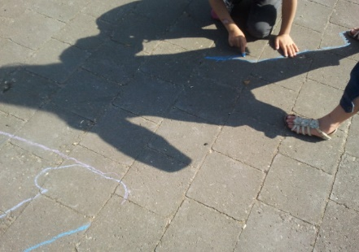
Waterdragers  Een aantal kinderen gaat achter elkaar zitten. De voorste schept uit de gevulde emmer een bekertje water en giet de inhoud in de beker van de persoon achter zich. Dit alles zonder achterom te kijken. Deze persoon geeft het water ook weer door naar achteren.  Hoeveel komt er uiteindelijk in de achterste emmer terecht? | 2 emmers water  Bekertjes
Ballontrappen  Blaas ballonnen op en bind ze met een touwtje om je enkel. Alle kinderen hebben een ballon. Ze proberen de ballon van elkaar kapot te trappen. Wie blijft over? | Ballonnen  Touw
Middenbouw
Omschrijving | Benodigdheden
Oude kranten spellen  Geef elk kind een krant (van dezelfde dag) en laat ze daarin een zin of regel opzoeken, die je van tevoren allemaal al hebt gekozen. Wie hem als eerste vindt, heeft gewonnen. | Een paar dezelfde kranten
Wedstrijdje flessen vullen  Twee kinderen halen met een bekertje water uit een emmer en gieten dit in een fles die 5 meter verderop staat. Wie/welk groepje heeft het eerst de fles vol? | Twee flessen  Twee emmers  Twee bekertjes
Fopbal | Bal
Circuit: lepeltje met balletje | Klein balletje en een lepeltje
Maak een mooie stoepkrijttekening | stoepkrijt
Zoek een paar stevige zakken en ga zaklopen | Jutezakken/ stevige zakken
Een ketting van plaatsen
Persoon 1 noemt een plaats en de volgende persoon moet dan een plaats noemen die begint met de laatste letter, enz. dus: Amsterdam, Maastricht, Terneuzen, Naarden, enz. Een variant hierop: de laatste lettergreep van een bepaald woord gebruiken als begin van een ander woord: boekenplank, plankenkoorts, koortsuitslag…
Ballontrappen  Blaas ballonnen op en bind ze met een touwtje om je enkel. Alle kinderen hebben een ballon. Ze proberen de ballon van elkaar kapot te trappen. Wie blijft over? | Ballonnen  Touw
Bovenbouw
Omschrijving | Benodigdheden
Bowlen  Verzamel een aantal flessen en vul ze met een laagje water. Pak een bal en probeer de flessen van een afstand in 1 keer om te kegelen. | Bal  Plastic flessen
Pak een stuk ijzerdraad en een teiltje met sop. Buig het ijzerdraad in de vorm van een soort tennisracket. Wie kan de grootste bel blazen? | IJzerdraad  Teiltje met sop
Lepeltje met bal en blinddoek, langs een touw | Lepeltje  Bal  Blinddoek
Hoe lang kun je een bal in de lucht houden? Met je handen? En met je voeten? | Bal
Hoeveel keer kun je dribbelen (= stuiteren) met een bal, zonder dat je hem verliest? | Bal
Stoep darten  Teken met krijt een klein cirkeltje, daar omheen een grotere en daar omheen weer een grotere cirkel. In de binnenste cirkel zet je 100, in de tweede cirkel 25 en de buitenste cirkel 10. Ga op een paar meter afstand staan en gooi met de bal. Wie haalt de meeste punten? | Stoepkrijt  Bal
Hindernisje  Doe iemand een blinddoek voor en maak een soort hindernisbaan. Leid de persoon over de hindernisbaan, met behulp van commando’s en aanwijzingen. Elke keer als de persoon iets raakt: 1 strafpunt. Wie heeft de meeste punten? | Theedoek
Wie is het?
De spelleider neemt één persoon in gedachten. Om de beurt stelt iemand een vraag aan de spelleider om er achter te komen wie de spelleider in gedachten heeft. Bijvoorbeeld: ‘Heeft hij/zij een bril?’ Antwoord nee? Dan mag iedereen met een bril gaan zitten. Net zolang vragen stellen tot de persoon geraden wordt.
Peter zegt
Eén van de spelers mag bevelen geven. Bevelen die voorafgegaan worden door ‘Peter zegt’, moeten door de anderen worden opgevolgd. Bijvoorbeeld: ‘Peter zegt handen omhoog.’
Bij dit bevel steekt iedereen (ook spelleider) handen omhoog. Maar als hij zegt ‘Bukken’, dan mag het bevel niet worden opgevolgd. Wie fout reageert, verliest een punt.
Muzikantje
Eén persoon gaat even weg. De rest spreekt af wie muzikant is. De persoon wordt weer teruggeroepen. Iedereen doet de muzikant na (klappen, trommelen, rondje draaien, enz.), terwijl de eerste persoon moet raden wie er steeds de beweging bedenkt/begint.
Woordenspel  Laat iedereen binnen een bepaalde tijd zoveel mogelijk woorden opschrijven met een aantal letters. Bekijk na deze minuten wie de meeste woorden heeft gevonden. Je kunt dit spel uitbreiden door met verschillende aantallen woorden te maken. | Potlood/pen  Papier
Waterestafette  Verdeel de kinderen in 2 groepen. Zet twee emmers tegen elkaar. Doe in twee emmers een gelijke hoeveelheid water. Opdracht: ga met de bekers zo snel mogelijk de hoeveelheid water in de andere emmer brengen. Wie is het eerste klaar? | Vier emmers  Plastic bekers

